《Java程序设计》实验05
学号：20222601017
姓名：郭思宇
专业：计算机科学与技术2022级（1）班
- 项目JSONDemo01实现对JSON数据的解析（data.json存放在项目的resources目录中），请参考第05章课件。
- 请在BookBean.java中补充完成实体类的内容；将实体类的代码粘贴在下方。
public class BookBean {
private Integer ID;
private String name;
private List<String> authors;
private String isbn;
private List<String> tags;
private double prices;
@Override
public String toString() {
return "BookBean{" +
"ID=" + id +
", name='" + name + '\'' +
", authors=" + authors +
", isbn='" + isbn + '\'' +
", tags=" + tags +
", prices=" + prices +
'}';
}
}

- 请在Demo.java中补充使用Gson完成实体化的内容。将补充的代码粘贴在下方。
if (jsonStr != null) {
// 使用Gson将JSON转换为BookBean对象
BookBean bookBean = gson.fromJson(jsonStr, BookBean.class);
System.out.println(bookBean);
} else {
System.out.println("错误数据！");
}
}

- 项目JSONDemo02实现对JSON数据的解析（data.json存放在resources目录中），请参考第05章课件。
- 请在BookBean.java中补充完成实体类的内容；
public class BookBean {
private Integer ID;
private String name;
private List<String> authors;
private String isbn;
private List<String> tags;
private double prices;
}
//重写方法以防止输出内存地址
@Override
public String toString() {
return "BookBean{" +
"ID=" + id +
", name='" + name + '\'' +
", authors=" + authors +
", isbn='" + isbn + '\'' +
", tags=" + tags +
", prices=" + prices +
'}';
}

（2） 请在Demo.java中补充使用Gson完成实体化的内容。将补充的代码粘贴在下方。
System.out.println("方式一：使用数组");
if (jsonStr != null) {
BookBean[] bookBeans = gson.fromJson(jsonStr, BookBean[].class);
for (BookBean book : bookBeans) {
System.out.println(book);
}
}
else{
System.out.println("错误数据！");
}
System.out.println("方式二：使用反射");
if (jsonStr != null) {
TypeToken<List<BookBean>> typeToken = new TypeToken<List<BookBean>>(){};
List<BookBean> bookBeans = gson.fromJson(jsonStr, typeToken.getType());
for (BookBean book : bookBeans) {
System.out.println(book);
}
}
else{
System.out.println("错误数据！");
}
}
}

- 项目HTTPClientDemo完成向node.js创建的Web服务器发送HTTP GET请求，并将返回的JSON数据实体化的任务。【验证型实验】
- 打开Node.js的终端，在终端中切换到目录node-demo02。
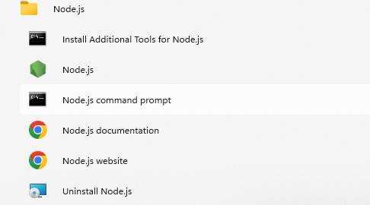
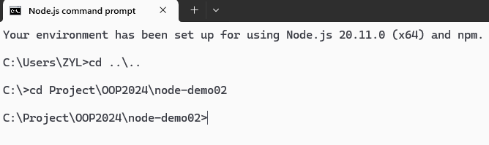
- 通过Node.js启动Web服务。
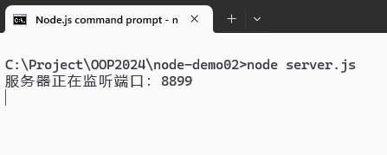
- 用IntelliJ IDEA打开项目HTTPClientDemo，运行程序，理解对应的代码；
- 将程序运行的截图附在下面。
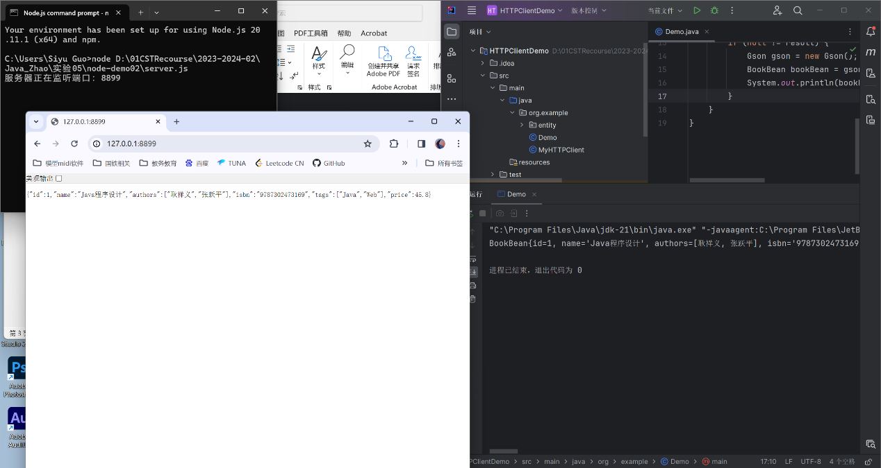
- 通过网络搜索引擎，简要回答什么是HTTP协议，以及HTTP请求中的GET请求和POST请求有什么区别？
【答】1.Http：超文本传输协议（HTTP，HyperText Transfer Protocol）是一种无状态、明文传输的应用层协议的应用层协议。其定义了客户端和服务器端如何交换信息的标准；https在HTTP的基础上添加了安全验证协议TTL/SSH，通过加密技术对传输数据进行了加密保护。
2. GET请求和POST请求有什么区别？
GET：主要用于从服务器获取特定资源，强调资源的读取。它不会改变服务器状态，所有参数均暴露在URL中，F5刷新页面时通常会重新发起GET请求。
POST：用于向服务器发送数据，请求服务器进行处理（如存储数据、执行操作等），通常会导致服务器状态的更改，相对更安全，POST请求不会被缓存，刷新页面通常不会重新提交数据。

get所有参数均暴露在URL中，易于被查看、复制和记录（如浏览器历史记录、服务器日志等）。不适合传输敏感信息。
post参数在请求体内，不显示在URL中，相对更安全，敏感信息应配合HTTPS加密传输。

（对CHATGPT提问）
